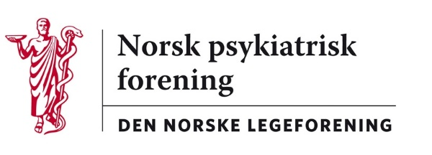

Oslo, 29. februar 2020

Legeforeningen v/Bjørn Oscar Hoftvedt
H e r

Høringssvar fra Norsk psykiatrisk forening – nytt utvalg for menneskerettigheter
Norsk psykiatrisk forenings styre er glad for at legeforeningen igjen vil opprette et utvalg for menneskerettigheter. Vi har behandlet det foreliggende forslaget til mandat, sammensetning og valgregler og finner det formålstjenlig.

Vi tror det er viktig av faget psykiatri har en representant i menneskerettighetsutvalget, både fordi faget i seg selv berører sentrale spørsmål om autonomi, overgrep og menneskeverd – og fordi faget trenger stadig bevisstgjøring om temaet fra egne rekker - i Legeforeningen og vår fagmedisinske forening.

Når utvalget for menneskerettigheter er blitt formelt opprettet, vil Npf komme tilbake med forslag til deltakere i utvalget.

Med vennlig hilsen

Ulrik Fredrik Malt Ola Marstein
Leder i Norsk psykiatrisk forening spesialrådgiver

